百亿健康行标杆游学---走进泰国·曼谷中国 -泰国经贸合作论坛

行价值之旅获破界之识得莫逆之交同一世界 同一健康 One World One Health

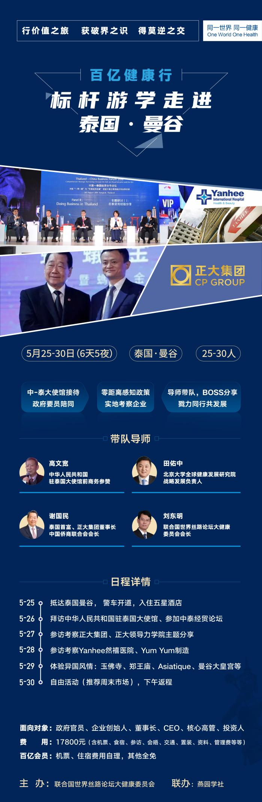
百亿健康行|
Yanhee
Panel ll Doing Business in Thailand 在泰营商经验分享 专明研讨!1: VIP Heath 8 Boaut International Hospital
LANHE
金 CP GROUP正大集团
5月25-30日(6天5夜) 泰国·曼谷 25-30人
中-泰大使馆接待 零距离感知政策 导师带队，BOSS分享
政府要员陪同 实地考察企业 戮力同行共发展

带队导师
高文宽 田佑中
中华人民共和国 北京大学全球健康发展研究院
驻泰国大使馆前商务参赞 战略发展负责人
谢国民 刘东明
泰国首富、正大集团董事长 联合国世界丝路论坛大健康
中国侨商联合会会长 委员会会长

日程详情
5-25o 抵达泰国曼谷，警车开道，入住五星酒店
5-26 拜访中华人民共和国驻泰国大使馆、参加中泰经贸论坛
5-27 参访考察正大集团、正大领导力学院主题分享
5-28 参访考察Yanhee然禧医院、Yum Yum制造
5-29 体验异国风情:玉佛寺、郑王庙、Asiatique、曼谷大皇宫等
5-30 自由活动(推荐周末市场)，下午返程

面向对象:政府官员、企业创始人、董事长、CEO、核心高管、投资人
费用:17800元(含机票、食宿、参访、会晤、交通、置装、资料、管理费等等
百亿会员:机票、住宿费用自理，其他全免

行程亮点
IHE ITINERARY

名师带队 BOSS亲临分享专家导师亲自带队
BOSS亲临 面对面倾听传奇讲述传奇

与标杆企业核心层漫入式
深度参访 全方位高效交流经验
高管分享 站在巨人的肩膀上成长

导师主题辅导
边学边思 打破思维局限
辅导落地 开拓视野，突破企业发展

汇集同行顶级圈层经营智慧
顶级圈层 平行向上社交
同频共振 伙伴共生、抱团取暖

项目背景
PROJE CONTEYT

刚刚闭幕的中国共产党第二十次代表大会明确提出推进健康中国建设
作为国家重大发展战略，中共中央、国务院印发的《“健康中国2030
规划纲要》全方位描绘了健康中国发展的战略蓝图。每一个以“发展”
为主题的时代，都是创业者的黄金时代，在多个相关部门的学术与政策
指导下，联合国世界丝路论坛大健康委员会与燕园学社共同发起“百亿
健康行”系列活动，将基于行业、产业之本，助力企业家认知加速、资
本加速、资源加速、精准赋能、抱团取暖、戮力同行共赢发展!

学术导
ACANEMI
刘东明 刘国恩
胡润食品榜首发执行主席 北京大学全球健康发展研究院院长
联合国世界丝路论坛大健康委员合 国家发展研究院博雅讲度教授
会长
股大童 陈章良
国家卫健委健康教育专家 教授、生念科学家
原卫生部副部长 原北京大学副校长
黄季焜 刘铁刚
北京大学现代农学院长江特聘教授 北京中医药大学教授
新农村发展研究院院长 岐黄学院副院长
边振甲 孙玉麟
原国家食品药品监督管理局副局长 中国科学院大学教授
中国营养保健食品协会会长 原深客格集团董事长
张文 陈君石
牛津大学博士后 中国工程院院士、国家食品安全
原蒙牛集团副总裁 风险评估中心研究员与总顾问

业导师
MENTOR
曹德旺 俞敏鸿
摄猫集团董事长 新东方教育集团董事长
徐浩宇 刘庆峰
扬子江药业董事长 科大迅飞董事长
冯正明 赵燕
永和资本董事长 华陵生物集团董事长
原软银中国董事总经理
林炳生 程杰
永和豆浆创始人、董事长 东阿阿胶总裁
金恩林 罗彤
京东健康执行董事、首席执行官 阿里健康董事、战略顾问
余惠勇 江南春
百果园集团董事长 分众传媒董事长

走进标杆企业
RPRISE

华大基因 BGI
海出生物发行 Haler Blomedca那香海
学节动
华照生物
元气森林
回正大集园
照超集团

泰方南台的
合泰康之家
《科兴生物

更多标杆企业待续.....

HUNOEUE

申请流程:
扫码 填表 审核 报名 建立
咨询 申请 通过 缴费 学籍

办:联合国世界丝路论坛大健康委员会
联 办:燕园学社

